

MiniBIM ILS deel A: Toelichting
  - v3.1 – deel A

Inhoudsopgave
1 Changelog 3
2 Verantwoording 4
3 Samenvatting 5
4 IFC export 6
5 BIM basis ILS 7
6 Georeferentie 8
7 Gebruikseenheid 9
8 Ruimtelijke en Fysieke Elementen 10
9 Bijlagen 14
9.1 IFC 15
9.2 Georeferentie 16
9.3 Demarcatie Bouwwerk 17
9.4 Demarcatie Gebruiksbestemming 18

Changelog

Complete herziening t.o.v. MiniBIM werkmethodiek v2.9
- Verantwoording herzien. Focus ligt op breder draagvlak creëren en minder op uitleg.
- Samenvatting ingekort en verwijzingen naar “VORM” zoveel mogelijk verwijderd.
- Document gesplitst in een algemene toelichting (deel A) en een databestand (deel B) conform Aedes ILS WoCo.
- Uitvoeringsplan verder gestandaardiseerd en verplaats naar databestand.
  - “Drielaagsverdienmodel” is verwijderd als optie. Data kan geaggregeerd worden nu NL-SfB en Naa.K.T. zijn voorgeschreven.
  - “Bouwnummerlijst” is verwijderd als optie. Data kan gevraagd worden in deel B.
  - “Woningwaardering” is verwijderd als optie, data kan geaggregeerd worden.
  - “Parkeernorm” is verwijderd als optie. Data kan gevraagd worden in deel B.
  - “Omgeving” kan gevraagd worden in deel B.
  - “Bouwenvelop” kan gevraagd worden in deel B.
  - “Omgevingsrisico’s” kan gevraagd worden in deel B.
  - “Fietsparkeren” is standaard geworden.
  - “Standaardplattegronden” is verwijderd als optie. Dit is onderdeel van het PvE of de uitvraag en heeft geen invloed op het model of de informatiebehoefte uit het model.
- Projectpartners verwijderd. Dit is opgenomen in deel B.
- De uitleg over ILS, fasering, ontwerpvalidatie etc is verwijderd. Dit mag bekend worden geacht en wordt grotendeels afgedekt met de verwijzing naar de BIM Basis ILS.
- Specificatie over Ruimten is herzien. Groot deel van de toelichting mag bekend worden geacht en is daarom verwijderd. Een verdere specificatie is aangebracht om aan te sluiten op het BBL en op diverse ontwikkelingen in de markt. Diverse benamingen zijn gewijzigd of afgestemd op andere standaarden.
- Specificatie over elementen is op enkele onderdelen aangepast en de toelichting is ingekort.
- Bijlage 1. Ontwerpvalidatie is verwijderd. Dit mag bekend worden geacht bij adviseurs.
- Bijlage 3. Toelichting Bouwlaag is verwijderd. Dit mag bekend worden geacht bij adviseurs.
- Bijlage 4. Toelichting Bouwdeel is niet relevant voor adviseurs. Met de bestaande informatie kan op dit niveau geaggregeerd worden.
- Bijlage 5. Demarcatie Gebruiksfuncties verder aangescherpt.
- Bijlage 6. Demarcatie Oppervlakte en Inhoud is verwijderd. NEN2580 mag bekend worden geacht bij adviseurs.

Verantwoording
De grootste invloed op een project is in de SO- en de VO-fase. Deze fasen kenmerken zich door wijzigingen, aannames en een beperkt inzicht in prestaties. BIM stelt ons in staat om een ruimtelijke weergave van het programma te maken binnen de begrenzingen van de locatie. Prestaties worden hierdoor meetbaar en er kan vroegtijdig gestuurd worden op doelen.
BIM is door bouw en techniek geadopteerd en ingericht en is succesvol in de techniekfasen. Tijdens de Ontwikkelfasen worden echter andere eisen gesteld aan BIM. In de techniekfasen gaat het om elementen, in de ontwikkelfasen gaat het om ruimten en programma. De ontwikkelfasen, zijn niet-lineair en kenmerken zich door veelvuldig wijzigen van zowel het ontwerp als de uitgangspunten. De BIM basis ILS en de ILS O&E zijn initieel opgesteld voor de bouwfasen en zijn minder geschikt voor de ontwikkelfasen. MiniBIM ILS is opgesteld voor de ontwikkelfasen maar kan hierna een aanvulling zijn op de BIM basis ILS of de ILS O&E en is dus niet een vervanging.
De aanleiding voor de herziening is een aantal initiatieven (Aedes, Bouwend Nederland, Gemeente Rotterdam, NVBK, BIM legal, NEPROM, DigiGO, Building Smart, Nieman, IGG, BPD) waar MiniBIM de aansluiting bij wil zoeken en de wens om te komen tot een nationale standaard voor BIM in de ontwikkelfasen. De Commissie Digitalisering van de NEPROM heeft besloten het beheer van de MiniBIM-standaard op zich te nemen.
De versie 3.1 van MiniBIM is een complete herziening ten opzichte van de 2.9 versie en is afgestemd op de BIM basis ILS en de ILS O&E. (De versie 3.0 is niet gepubliceerd omdat die op conceptniveau niet aansloot bij de ILS Spaces van de gemeente Rotterdam).
Er is in deze versie kritisch gekeken of alle gevraagde data in de 2.9 versie ook daadwerkelijk gebruikt wordt. Hierdoor zijn er een aantal vereenvoudigingen doorgevoerd en zijn inconsistenties en dubbelingen verwijderd. Daarnaast is deze versie aanzienlijk uitgebreid en beschrijft het ook de informatiebehoefte over Ruimtelijke elementen in de VO- en DO-fase t/m de vergunningsaanvraag Omgevingsplanactiviteit en de vergunningsaanvraag Technische Activiteit.
Hopelijk leidt deze herziening tot een verminderde werklast en nog betere modellen die door meerdere disciplines te gebruiken zijn.

Samenvatting
De MiniBIM ILS bouwt voort op de BIM basis ILS (Informatie Levering Specificatie). De BIM basis ILS is een geaccepteerde standaard met algemene afspraken en richtlijnen over modelleren en naamgeving van elementen en eigenschappen. Het onderdeel over Ruimtelijke elementen is onderbelicht in de BIM basis ILS. Ruimtelijke elementen zijn in de SO-fase cruciaal om te kunnen toetsen of het gevraagde programma is verwerkt en of de businesscase haalbaar is. Hierdoor kan er gestuurd worden op data. De eisen zijn hoofdzakelijk modelleer- en naamgevingsafspraken en hebben een geringe impact op de ontwerpwerkzaamheden.
Ruimtelijke elementen zijn ook noodzakelijk bij een vergunningsaanvraag OmgevingsPlanActiviteit (OPA) en Technische Activiteit (WKB), vandaar de noodzaak voor de herziening van deze MiniBIM ILS.
De impact op de werkzaamheden van modelleurs is beperkt maar de informatie die toegevoegd wordt is voor zowel opdrachtgever als overige adviseurs van toegevoegde waarde. Hierdoor kan er gerichter gestuurd worden op haalbaarheid, efficiëntie en maakbaarheid waardoor er minder en ook minder vaak gewijzigd hoeft te worden door ontwerpers en modelleurs.
De MiniBIM ILS geldt voor de SO-, VO- en DO-fase. De informatiebehoefte over Ruimtelijke elementen blijft ook van toepassing na de DO-fase. De informatiebehoefte over elementen en algemene modelleerafspraken in of na de VO- of DO-fase wordt opgegeven in de ILS O&E.

IFC export
Ifc versie: IFC 4 ADD2 TC1
Projectnaam wordt opgeslagen in: IfcProject: LongName, Projectadres in: IfcSite: Name
Exporteer een Ifc met: IFC common property sets en 2nd level space boundaries
Exporteer een Ifc met Base Quantities (QtoSpaceBaseQuantities)
Exporteer een Ifc met de custom property set MiniBIM ILS met de volgende parameters:
- Afnemer
- Bepalingsmethode
- BouwwerkNummer
- BouwwerkType
- BuitenruimteSoort
- BuitenruimteType
- EenheidNummer
- GebiedsSoort
- GebiedsType
- Gebruiksbestemming
- Glaspercentage
- Orientatie
- Programma
- RuimteNummer
- RuimteSoort
- RuimteType
- Segment
- TerreinType
- WoningType

BIM basis ILS
De MiniBIM ILS sluit aan op de onderstaande onderdelen van de BIM basis ILS.
Bestandsnaam: Zie bijlage 9.1
<ProjectNaam>_<Onderdeel>_<Organisatie>
Bouwlaagindeling en naamgeving:
-1 kelder
00 begane grond
00a tussenverdieping
01 eerste verdieping
02 tweede verdieping
Correct gebruik van entiteiten:
Kies de juiste Entity.
Structuur en naamgeving:
Gebruik Name voor herkenbare naamgeving van Fysieke Elementen.
Classificatiesystematiek:
Elementen dienen volgens de NL-SfB geclassificeerd te zijn met 4 cijfers. De classificatie dient weggeschreven te worden in IfcClassification (als NL-SfB en niet als Uniformat).
Dubbelingen en clashes:
Dubbelingen en clashes zijn (in principe) niet toegestaan. Ruimten dienen aansluitend gemodelleerd te worden zonder overlappingen.
Materiaal:
Voorzie alle elementen van een materiaal volgens de Naa.K.T. standaard (of NL-SfB tabel 3). Indien de materiaalkeuze nog niet gemaakt is gebruik dan: “ntb_ntb_ntb”.

Georeferentie
Het is van belang Ifc-modellen te voorzien van de juiste Georeferentie: RDnew (EPSG:28992) of RDnew + NAP height (EPSG:7415). In overleg met of door de BIM Regisseur Opdrachtgever of de Ontwerpmanager zal een CRS-Coördinatiepunt en een Lokaal Coördinatiepunt worden bepaald waarop modellen samengevoegd kunnen worden zonder handmatige verplaatsing.
Een CRS-Coördinatiepunt ligt bij voorkeur zuidwestelijk ten opzichte van de kavel en heeft hele X- en Y-waarden in het RD-stelsel en heeft een Z-waarde die overeenkomt met de peilhoogte ten opzichte van N.A.P.
Een Lokaal Coördinatiepunt ligt bij voorkeur op 5m afstand tot de kruising van het eerste stramien in X- en Y-richting en dient gemarkeerd te zijn met een referentieobject (IfcBuildingElementProxy) van 1x1x1m, gepositioneerd in het negatieve kwadrant t.o.v. dit Coördinatiepunt.
Ifc-modellen moeten zowel op RD-coördinaten (IfcProjectedCRS en IfcMapconversion correct verwerkt, op True North) in meters als op lokale coördinaten (orthogonaal) in millimeters geleverd kunnen worden. De lat-long coördinaten (WGS 84) moeten dezelfde locatie beschrijven als de RD-coördinaten.
Door een omissie in de Ifc-exporter van Revit moet voorafgaand aan het exporteren naar Ifc de Project Units Length op meter ingesteld worden.

Zie bijlage 9.1

Gebruikseenheid
Het BBL noemt een gebruikseenheid een Gebruiksfunctie. Bijvoorbeeld de woning zonder de tuin en zonder de buitenberging of een appartement zonder de berging in de kelder.
De BAG noemt een gebruikseenheid een Verblijfsobject en hanteert ongeveer dezelfde demarcatie als het BBL.
De WOZ noemt een gebruikseenheid een WOZ-object en hanteert een bredere demarcatie: de kavel inclusief opstallen.
Afhankelijk van de discipline of het doel van aggregatie is een eenheid van gebruik anders. MiniBIM hanteert een overeenkomstig begrip van Gebruikseenheid als de WOZ maar voorziet ook in de mogelijkheid te aggregeren voor andere informatiebehoeftes. Gebruikseenheid komt als parameter niet voor in MiniBIM maar door te aggregeren op EenheidNummer kan een Gebruikseenheid worden geselecteerd.

Ruimtelijke en Fysieke Elementen
Het begrip “Ruimte” lijkt intuïtief eenvoudig te begrijpen maar Ruimten zijn onlosmakelijk verbonden met Fysieke Elementen waardoor het lastig is ze los van elkaar te zien of om overeenstemming te krijgen over de allocatie van data. In modelleersoftware is een Ruimte een residu (dat wat overblijft na het plaatsen van wanden) maar in de hiërarchie is het eigenlijk andersom; er is een behoefte aan een bepaald gebruik (Ruimte) en daarvoor is het noodzakelijk condities te scheppen zodat dat gebruik mogelijk wordt gemaakt.
Daarnaast zijn er verschillende soorten Ruimten met een andere aanleiding voor demarcatie. Bijvoorbeeld: een verblijfsruimte moet in een verblijfsgebied liggen. Een verblijfsgebied legt dus een beperking op het beoogd gebruik binnen dat verblijfsgebied. Een Ruimte is dus iets anders dan een Gebied. Om hier duidelijkheid in te krijgen is het nodig verschillende soorten Ruimtelijke Elementen te beschrijven.
Fysieke Elementen worden (o.a.) gebruikt voor het afbakenen van Ruimten en zorgen voor de fysische eigenschappen en condities waardoor een beoogd gebruik van Ruimten mogelijk wordt gemaakt. Een Gebied is een zone in een Bouwwerk die restricties oplegt aan het beoogd gebruik van Ruimten binnen dat Gebied. Een Gebied is daarmee niet een aggregatie van Ruimten. De term Gebied komt uit het BBL en de betekenis is in MiniBIM uitgebreid.
Door deze drie-eenheid wordt duidelijk welk beoogd gebruik is toegestaan en ook wanneer, bij wijziging van beoogd gebruik, er een fysieke aanpassing nodig is en of daar een vergunning voor aangevraagd dient te worden.

Ruimtelijke Elementen:
Terrein: een deel van een stuk grond met een bepaalde functie of waar een bepaalde rechtsorde geldt.
Bouwwerk: de ruimtelijke demarcatie van een bouwkundig en constructief zelfstandige eenheid of een afsluitbaar deel van die eenheid.
Gebied: een zone in een Bouwwerk waarbinnen een bepaalde conditie voorgeschreven wordt of een rechtsorde geldt en die beperkingen oplegt aan het beoogd gebruik binnen dat Gebied.
Ruimte: een deel van een Bouwwerk met een beoogd gebruik (min. 1), afgebakend op Fysieke Elementen.
Subruimte: een virtuele onderverdeling van een Ruimte, op basis van beoogd gebruik (max. 1).
Buitenruimte: een deel van een Bouwwerkperceel of een deel van een Bouwwerk buiten de thermische schil dat permanent in open verbinding staat met de bodem en/of de buitenlucht en toegankelijk is voor mensen of voor het stallen van (motor)voertuigen.
Fysieke Elementen:
Elementen: fysieke objecten die een Ruimte afbakenen en/of voor de condities zorgen waardoor een beoogd gebruik mogelijk gemaakt wordt of die een bouwkundige of constructieve functie vervullen.

Ruimtelijke Elementen
In de SO-fase wordt de programmaverdeling bepaalt en wordt er actief gestuurd op de opbrengsten. Het uitvoeringsplan in deel B beschrijft de informatiebehoefte per fase, dit kan aangepast worden indien het project daar om vraagt. MiniBIM sluit zoveel mogelijk aan bij een dynamisch ontwerpproces; in de SO-fase hoeft niet alles gemodelleerd te worden en niet alles hoeft op het laagste aggregatieniveau opgedeeld te worden. Er moet een accurate opgave van het aantal Gebruikseenheden en de GO en BVO kunnen worden gemaakt.
De enumeratie van de parameter Segment gebruikt de volgende afkortingen: SSH=Sociaal Segment Huur, MSH=Midden Segment Huur, VSH=Vrij Segment Huur, SSK=Sociaal Segment Koop, MSK=Midden Segment Koop, VSK=Vrij Segment Koop, SHV=Studenten HuisVesting, ZHV=Zorg Huisvesting.
De parameter EenheidNummer is samengesteld: bouwwerknummer.bouwlaagnummer.volgnummer. Bij een meerlaagse woning wordt de bouwlaag aangehouden waarop de woningtoegangsdeur zich bevindt. Een garage of een berging die bij een appartement hoort maar in een ander Bouwwerk zit krijgt het BouwwerkNummer van dat Bouwwerk en het EenheidNummer van dat appartement.
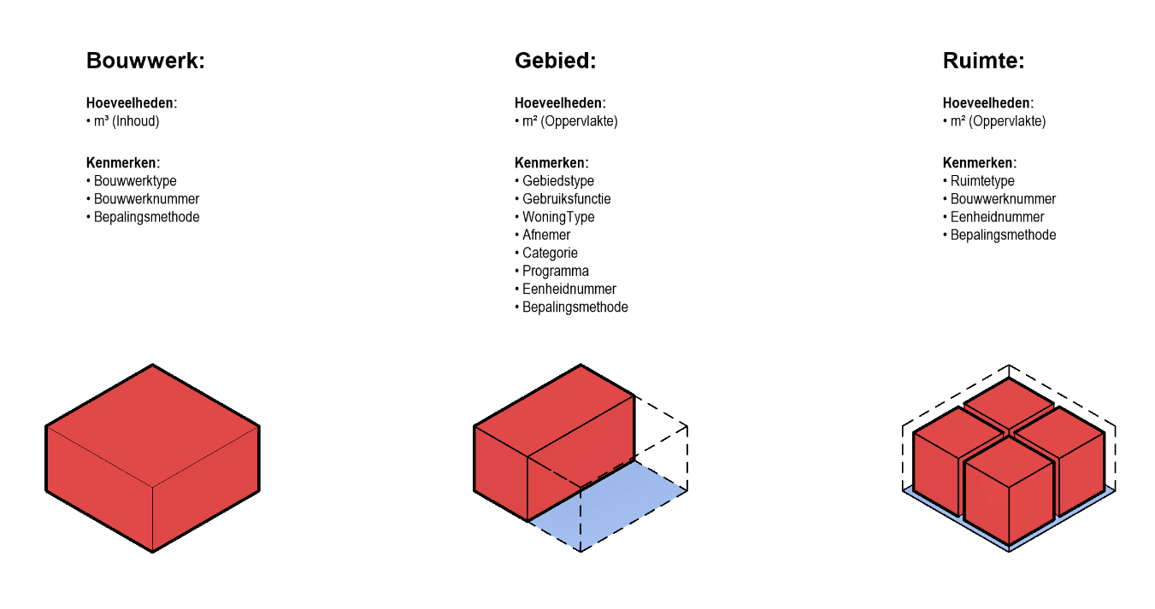
Zie bijlage 9.1

Fysieke Elementen
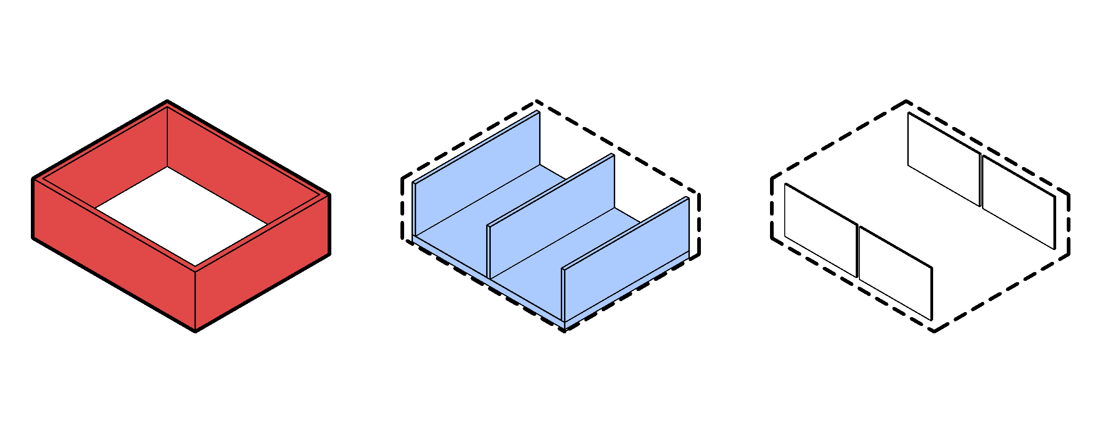
Naast de opbrengsten wordt er in de SO-fase ook gestuurd op kosten, MPG en BENG. Daarvoor worden de hoeveelheden gebruikt uit de elementen. In de SO-fase wordt een abstract model gevraagd. Alleen de elementen die nodig zijn voor het correct bepalen van BVO, GO en VVO dienen gemodelleerd te worden en het model is opgezet volgens het onderstaande schema (gevel-skelet-binnenspouwblad en afbouw. NB: geen samengestelde wanden gebruiken). In de SO-fase is de maatvoering van de elementen een inschatting maar dient zodanig te zijn dat een realistische opgave van BVO, GO en VVO gemaakt kan worden. De gevel volgt de thermische grens en is sluitend. De eerste (onderste) vloer hoort bij de fundering.

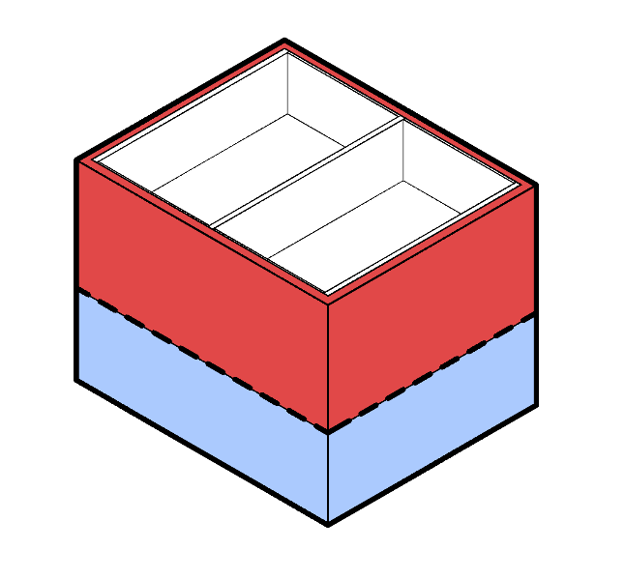
Indien MPG uitgevraagd is dan worden de elementen voorzien van een materiaal volgens de Naa.K.T. methodiek. Indien BENG uitgevraagd is dan wordt het gevelpakket opgedeeld per Gebruiksfunctie en voorzien van de parameters Orientatie en Glaspercentage.

Bijlagen

IFC
Export
Afhankelijk van het project kan gekozen worden voor export van:
Een model per Bouwwerk: <ProjectNaam>_<BouwwerkNummer>_<Organisatie>
Een apart model voor Ruimtelijke Elementen: <ProjectNaam>_Ruimtelijke Elementen_<Organisatie>
Een apart model voor het Terrein: <ProjectNaam>_Terrein_<Organisatie>

IfcZone
Een IfcZone is een groepering van één of meerdere IfcSpace. Een IfcZone bevat dus geen objecten maar groepeert deze. Een IfcZone is een speciaal soort IfcGroup en groepeert Terreinen, Bouwwerken, Gebieden, Ruimten, Buitenruimten.
Groepeer Ruimten, Gebieden en Bouwwerken in een IfcZone door in Revit de parameter ZoneName toe te voegen. Geef als waarde voor ZoneName op: {$this("EenheidNummer")}. Bij de export naar Ifc worden alle Ruimten en Gebieden met hetzelfde EenheidNummer gegroepeerd in een IfcZone met de waarde van het EenheidNummer.
Groepeer Ruimten, Gebieden en Bouwwerken in een IfcZone door in Revit de parameter ZoneName 2 toe te voegen. Geef als waarde voor ZoneName 2 op: {$this("BouwwerkNummer")} Bij de export naar Ifc worden alle Ruimten, Gebieden en Bouwwerken met hetzelfde BouwwerkNummer gegroepeerd in een IfcZone met de waarde van het BouwwerkNummer.

Zie voor meer parameterexpressies de github pagina van Autodesk.

Georeferentie
Building Smart Georeferencing Ifc
Revit Georeferencing
Archicad Georeferencing
Vectorworks Georeferencing

CRS-Coördinatiepunt en Lokaal Coördinatiepunt:
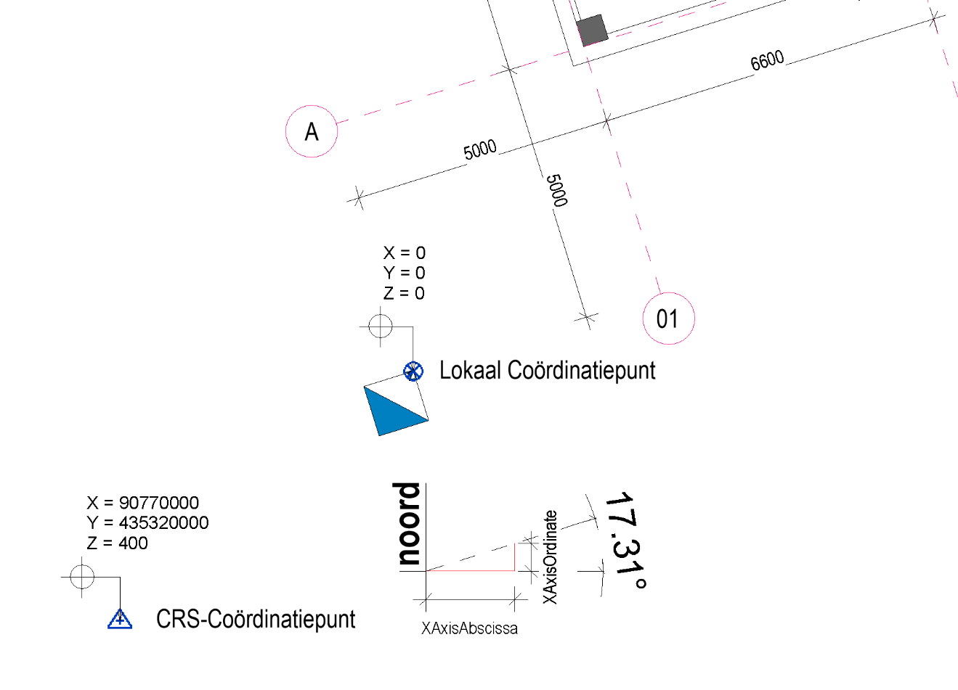
In Ifc:

Demarcatie Bouwwerk
Opbrengsten en kosten worden bepaald per Bouwwerk daarom is het noodzakelijk om deze opdeling te verwerken in de modellen. Een logische verdeling is niet altijd te maken. In dat geval een onderbouwde keuze maken en bij start van de VO-fase de opdeling heroverwegen. Bij twijfel heeft het de voorkeur om extra op te delen.
- Fysiek gescheiden gebouwen. Ondergeschikte gebouwen negeren.
- Niet-fysiek gescheiden gebouwen met eigen lifthal en hoofdtrap. Model opdelen naar (mogelijke) afnemer.
- Niet-fysiek gescheiden gebouwen met een eigen lifthal en hoofdtrap. Gemeenschappelijke onderbouw is een apart bouwwerk. De doorgaande lifthallen en trappenhuizen horen bij de bovenliggende bouwwerken.
- Fysiek gescheiden gebouwen op gemeenschappelijke onderbouw. De gemeenschappelijke onderbouw is een apart bouwwerk. De doorgaande lifthallen en trappenhuizen horen bij de bovenliggende bouwwerken.
- Fysiek gescheiden gebouwen op een plint met een andere gebruiksfunctie. De gemeenschappelijke onderbouw is een apart bouwwerk. De andere gebruiksfunctie is onderdeel van één van de bouwwerken.
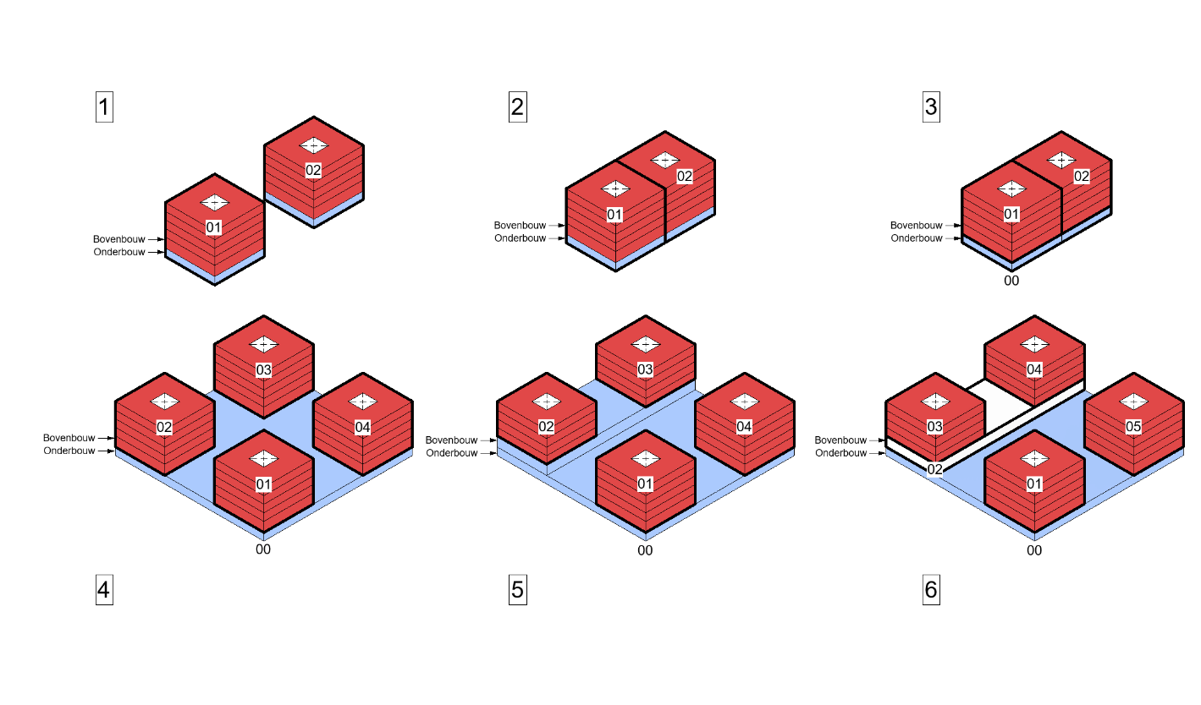
- Fysiek gescheiden gebouwen op een plint met een andere gebruiksfunctie. De plint is een apart bouwwerk, eventueel samen met de onderbouw. De doorgaande lifthallen en trappenhuizen horen bij de bovenliggende bouwwerken.

Demarcatie Gebruiksbestemming
Bij het bepalen van de vloeroppervlaktes geldt de NEN-2580 als uitgangspunt. Deze bijlage is een nadere specificatie hoe de demarcatie van de verschillende gebruiksbestemmingen toegepast moet worden.
Woonfunctie
Een Gemeenschappelijke ruimte (verkeersruimte) die gebruikt wordt om Gebruiksfuncties met Gebruiksbestemming Woonfunctie (woningen) te ontsluiten wordt tot de Woonfunctie gerekend. Indien naast woningen ook Gebruiksfuncties met een andere Gebruiksbestemming worden ontsloten heeft de Gemeenschappelijke ruimte meerdere Gebruiksbestemmingen. De opsomming wordt dan gescheiden door een komma en een spatie.
Overige gebruiksfunctie
Parkeren wordt tot de Overige gebruiksfunctie gerekend.
In- en uitritten van parkeergarages worden meegerekend bij het parkeren, Overige gebruiksfunctie.
Alle ruimten die primair bij het parkeren horen worden meegerekend bij het parkeren, Overige gebruiksfunctie.
Contactgegevens
Commissie Digitalisering NEPROM: digitalisering@neprom.nl
Pim van Meer: p.vanmeer@vorm.nl
Paul Strokap: p.strokap@vorm.nl

